«Маршрут выходного дня»

для посещений музыкальных мероприятий детьми разного дошкольного возраста с родителями

Автор: Нор Екатерина Алексеевна, музыкальный руководитель 1 категории.
Дата проведения: 28 ноября 2018 г.
Методы и приемы. Среди активных методов и приёмов работы решение ситуативных задач использование данного метода следует начинать с овладения отдельными профессиональными действиями через ситуации – иллюстрации. Для этого используется материал из опыта работы (в нашем случае родители ранее уже ознакомлены с работой в ДОУ). С их помощью демонстрируется наиболее возможный способ решения проблемы, подкрепляются и разъясняются высказанные музыкальным руководителем положения.
Проблемное изложение материала – формулируем проблему и показываем пути ее решения. Метод объяснения, обладает рядом положительных качеств: достоверностью, экономным отбором конкретных фактов, научностью трактовки рассматриваемых явлений и др.
Кроме того использованы универсальные словесный, практический методы. Словесный метод в музыкальном воспитании незаменим, его назначение: организовать внимание, углубить и дифференцировать знания музыки. Проблемность словесному методу придают побуждения к высказыванию собственных суждений о музыке, к размышлению, выбору предпочтений и т.д.
Практический метод в музыкальном воспитании, обучении родителей также очень важен. Показ педагогом исполнительских приемов в пении (приемы правильного звукообразования, дикции, правильного дыхания), рекомендации по слушанию музыки в домашних условиях, советов по охране голоса – придают проблемность методу. Поскольку используется не прямой показ, а предлагается выбор нескольких возможных действий, самостоятельный поиск решения. Одним из основных практических методов является упражнение (пропевание гласных, прослушивание музыкальных пьес по настроению из перечня), однако его использование не должно превращаться в тренаж.

Источники: http://doshvozrast.ru/rabrod/konsultacrod87.htm
http://www.encyclopedia.ru
http://nsportal.ru/detskiy-sad/upravlenie-dou/2012/01/22/formy-metody-i-priemy
http://zadocs.ru/musika/20188/index.html?page=6

Самый счастливый день — это выходной, когда вся семья собирается вместе. Выходные – это уже праздник, а проведенный вместе с детьми – праздник вдвойне.

Начиная с утра, подарите хорошее настроение себе и своим детям. Просто приготовьте завтрак вместе. Дальше, не снижая темпа, пора собираться на прогулку, которая должна запомниться надолго. Маршрут желательно подготовить заранее, чтобы было не только интересно, но и познавательно. Во всех творческих заведениях работают люди-профессионалы, знатоки своего дела. Конечно, постановки для детей в первую очередь интересны детям, но, наверняка, и взрослые тоже найдут для себя что-нибудь познавательное и новенькое.
Малышей следует водить на небольшие представления, предназначенные для детей младшего возраста. По мере взросления необходимо выбирать спектакли и пьесы, доступные для понимания ребёнка. Пьеса в театре требует от ребёнка более серьёзного и длительного напряжения, чем, например, просмотр мультфильма, и это нужно учитывать.
Закончить маршрут выходного дня желательно в уютном детском кафе. За ароматным чаем с воздушным пирожным, можно поделиться впечатлениями о прошедшем дне.
Так выглядит маршрут одного выходного дня. Теперь вопрос «Куда сходить в
выходной?» кажется не таким уж сложным. Вы можете сами придумывать подобные маршруты и дарить прекрасное настроение себе и своему ребёнку.

Где с пользой провести время?

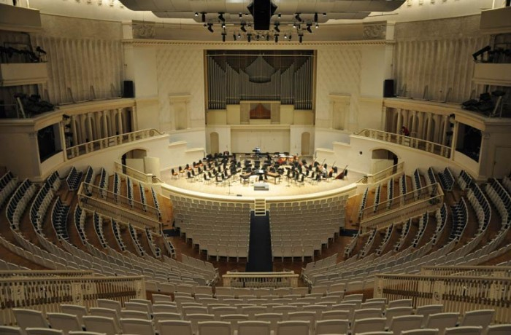
1. Московская детская городская филармония.

Телефон: (495) 919-42-11
Адрес: г. Москва, Брюсов переулок, д. 8/10, стр. 2
Проезд: до станций метро «Охотный ряд», «Пушкинская» или «Чеховская»,
до Московского Дома композиторов

Некоторые мероприятия МГДФ в 2014-2015 году
Абонемент «Музыкальная планета». Музыкальная программа «По дорогам сказок» | 1 октября 16:00  МГЦДТ «Культура и Образование»
«Классическая музыка в детском саду». Музыкальный лекторий «О самых маленьких…» | 19 ноября 16:00 ГБОУ лицей No. 1367, СП 3,4
Музыкальная программа «Новогодний калейдоскоп. И рады мы проказам матушки Зимы!» | 17 декабря 17:00  МГЦДТ «Культура и Образование»
«Классическая музыка в детском саду». Музыкальный лекторий «Петрушка на Московской ярмарке» | 28 января 16:00 ГБОУ лицей No. 1367, СП 3,4
Музыкально – игровая программа  «Широкая Масленица» | 20 февраля 16:00  МГЦДТ «Культура и Образование»
Музыкальная программа « Сад весь в цвету…» | 27-28 марта 16:00  МГЦДТ «Культура и Образование»
«Классическая музыка в детском саду». Музыкальный лекторий «Музыкальная капель» | 8 апреля 16:00  ГБОУ лицей No. 1367, СП 3,4
«Классическая музыка в детском саду». Музыкальный лекторий «Музыкальная капель» | 8 апреля 16:00 ГБОУ лицей No. 1367, СП 3,4

2. Детская школа искусств № 11.
Адрес: г. Москва, ул. Паустовского, д. 5, к. 3
Телефон: (495) 427-74-77
Проезд: м. Новоясеневская

V Межрегиональный фестиваль юных исполнителей на ударных инструментах "Звонкая капель"
Срок проведения:
20 - 23 апреля 2015
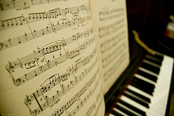
Фестиваль русской музыки
Срок проведения:
23 ноября - 21 декабря 2014

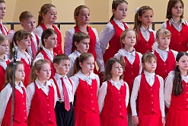
Городской хоровой фестиваль "Музыка всегда с тобой"
Срок проведения:
16 февраля - 23 марта 2014
I фестиваль романтической органной музыки «Отражение веков»
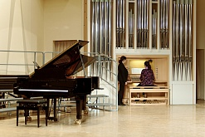

Срок проведения:
14 - 18 февраля 2015

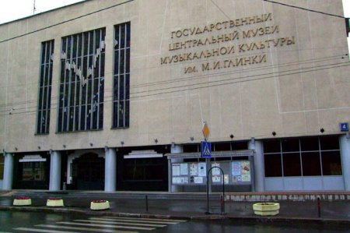
3. Музей музыкальной культуры им.М.И. Глинки
Адрес: ул. Фадеева, д. 4
Телефон: (495) 739-62-26 (многоканальный)
Проезд: ст. метро «Маяковская»,
«Новослободская»; трол. №3, 47 до остановки «Музей музыкальной культуры», трол«Б», 10, до остановки «Воротниковский переулок»

Программы для самых маленьких; интерактивные экскурсии

«Музыкальные инструменты в сказках и легендах» (0+)
для детей от 6 до 10 лет;
Дни проведения: вторник - воскресенье
Все дети любят слушать сказки, а мы умеем их рассказывать. Знаете ли вы, что издревле музыкальные инструменты наделялись волшебными свойствами, а их звучание — магической силой… Известна ли вам история древнейшего музыкального инструмента, которому 34 тыс. лет? Образовательная программа сопровождается показом музыкальных инструментов, упоминаемых в преданиях и легендах. Юные посетители смогут услышать звучание музыкальных инструментов, на которых играли Садко, Пан и другие персонажи известных сказок. Продолжительность: 45 мин.
«Музыкальные узоры» (0+)
для детей от 6 до 10 лет
Дни проведения: вторник - суббота
На этом увлекательном музейном занятии наших юных посетителей ждет знакомство с русскими народными инструментами. Они увидят и услышат, как звучит знаменитая балалайка «русского Страдивари» — известного мастера С.И. Налимова, а также смогут сами поиграть на различных инструментах — трещотках, маракасах, свистульках, дудочках, треугольниках и тарелках — вместе с первым в мире оркестром русских народных инструментов, создавая удивительные по своей красоте «музыкальные узоры».
Продолжительность: 45 мин
«Петя и Волк» С. Прокофьева (к 75-летию премьеры) (0+)
для детей от 8 до 12 лет
Дни проведения: вторник - суббота
75 лет прошло с тех пор, как юные зрители впервые увидели и услышали музыкальную сказку С. Прокофьева «Петя и Волк» в первом в мире детском музыкальном театре под руководством Натальи Сац — доброй волшебницы-сказочницы. А знаете ли вы, что музыка С. Прокофьева вдохновила знаменитого Уолта Диснея на создание мультипликационного фильма? Теперь и мы с вами познакомимся с творчеством Сергея Прокофьева, услышим музыку великого композитора и совершим незабываемое увлекательное путешествие по стране Оркестрии вместе с героями волшебной диснеевской сказки. Продолжительность: 45 мин
«Музыкальный зоопарк» (0+)
для детей от 5 до 8 лет
Дни проведения: вторник - суббота
Программа по мотивам музыкальных произведений П. И. Чайковского, М. П. Мусоргского, К. Сен-Санса и других русских и зарубежных композиторов. Каждый человек хотя бы раз в жизни обязательно бывал в зоопарке. Но только в нашем Музее можно совершить увлекательную прогулку по музыкальному зоопарку, узнав о самых необычных инструментах, связанных с животными. На этой музейной программе вы также узнаете о том, как великие композиторы в своей музыке «рисовали» животных, и даже сами сделаете некоторых из них, например, из бумаги. Продолжительность: 45 мин
«Давайте разыграем музыкальный спектакль. Репка» (0+)
для детей от 4 до 8 лет
Дни проведения: среда - воскресенье
Участники программы вместе с ведущей разыграют сказку «Репка», но герои этой всем известной сказки попадают в разные страны. Нас ждет Африка, Индия и Европа. А вам интересно, как репка будет выглядеть в Африке? Тогда ждем вас! Дети фантазируют, пытаясь представить, какой характер у героев сказки, выбирают соответствующие этим характерам музыкальные инструменты и слушают их звучание, затем распределяют роли и под музыкальное сопровождение разыгрывают саму сказку.
Продолжительность: 45 мин

«Музыкальное сафари» (0+)
для детей от 6 до 9 лет
Дни проведения: среда - воскресенье
Музыкальное сафари — настоящее приключение. Участники должны найти пять инструментов, внешне напоминающих животных и пять инструментов, звучащих, как голоса животных. Так же, как и настоящим охотникам, ребятам придется проявить терпение, смекалку и находчивость. Добравшись до «оазиса», каждая команда жестами пытается рассказать о своих находках и нарисовать их песком. С малышами рисуем цветным песком с помощью трафаретов, с более взрослыми — одноцветным на световом коробе. За время программы ребята знакомятся с такими музыкальными инструментами, как орган, гармоника, фисгармония, рожок, волынка, контрабас, фортепиано и др.
Продолжительность: 45 мин
«Шум или музыка?» (0+)
для детей от 3 до 4 лет
Дни проведения: среда - воскресенье
Удивительный мир звуков, окружающих нас. Их так много, и они такие разные. Каждый звук может стать музыкой, надо только постараться ее услышать. На занятии вы узнаете, какие инструменты могут быть шумовыми, научитесь играть на них и узнавать по голосу. Участники программы смогут сами создать шумовые инструменты — трещотку и маракас, и, конечно, сыграть на каждом из них в настоящем шумовом оркестре, а затем озвучить сказку. Продолжительность: 45 мин
«По следам древних музыкантов» (0+)
для детей от 5 до 14 лет
Дни проведения: среда - воскресенье
Участники программы смогут попутешествовать во времени, превратившись в древних музыкантов. Они научатся подражать шуму ветра и дождя, треску костра, шелесту листьев, грому, дыханию животных, поохотятся на мамонта и, если охота окажется удачной, отметят это танцами, ритмично хлопая в ладоши и притопывая ногами. Гости встречи узнают, какие музыкальные инструменты были в распоряжении древних людей и что на них можно было исполнить, а в завершении программы перенесутся в Древнюю Армению и разыграют «Легенду о дудуке». Программа арттерапевтической направленности. Продолжительность: 45 мин
«Легенды тростниковой дудочки» (0+)
для детей от 4 до 7 лет
Дни проведения: среда - воскресенье
Она выросла у озера, реки, болота или дороги, самая скромная и всеми узнаваемая — тростниковая дудочка. У каждого народа она своя и у нее более 50 имен: в России — свирель, в Бурятии — лимба, Башкирии — курай, Молдавии — най, в Азии — каргы-тюйдюк, Латинской Америке — сику, в Японии — сякухати, Китае — шен и другие. Каждая из них расскажет о себе таинственную историю, перенеся вас на просторы своей родины. Гости встречи станут участниками музыкальных игр тростниковой дудочки, музыкантами оркестра, помогут отыскать фарфоровую и хрустальную флейты и смогут попробовать себя в качестве настоящего дирижера импровизированного оркестра!
Продолжительность: 45 мин

Программы для детей среднего дошкольного возраста;
интерактивные экскурсии
«Королева оркестра, или Струны волшебный голос» (0+)
для детей от 10 до 13 лет
Дни проведения: вторник - суббота
Этот струнный смычковый инструмент нередко называют «королевой оркестра». Быть может, многие уже догадались, что речь идет о скрипке — одном из главных инструментов симфонического оркестра. В нашем Музее есть скрипка настоящей королевы — Ее Величества королевы Бельгии Елизаветы работы великого итальянского мастера А. Страдивари. Вы не только услышите нежное, чарующее звучание «королевской скрипки», но и познакомитесь со всей ее «семьей» — виолой, альтом, виолончелью и контрабасом. Думаем, что юным гостям будет также интересно посмотреть, как работает скрипичных дел мастер, к которому мы заглянем и поговорим о том, как делаются эти удивительные инструменты. Продолжительность: 60 мин
«Волшебные клавиши» (0+)
для детей от 10 до 13 лет
Дни проведения: вторник - суббота
На этом музейном занятии юные гости пройдут по пути становления фортепиано: узнают о его предшественниках, о композиторах, писавших для струнно-клавишных и клавишных инструментах, побывают на аристократическом вечере во дворце флорентийского герцога Фердинанда Медичи и заглянут под крышку фортепиано, чтобы поближе познакомиться с его устройством и механикой. А если участники отгадают музыкальные загадки и ответят на вопросы ведущего, то смогут прикоснуться к клавишам удивительных по своей красоте и звучанию инструментов из музейной коллекции. Продолжительность: 60 мин
«Корабль странствий» (0+)
для детей от 7 до 10 лет
Дни проведения: среда - воскресенье
Участники программы в игровой форме знакомятся с музыкальными традициями разных уголков Земли, отправляясь в путешествие на «корабле странствий». Ребята узнают, как и из каких материалов делают музыкальные инструменты, чем на них играют и как они звучат. Дети станут артистами ансамбля русских народных самозвучащих инструментов, сыграют в национальную молдавскую игру «Яблочко», научатся понимать язык жестов народов Индии и своими руками создадут национальный латиноамериканский инструмент маракас. Продолжительность: 60 мин
«Музыкальный тайник» (0+)
для детей от 8 до 14 лет
Дни проведения: среда - воскресенье
На программе в жанре квест дети узнают историю создания скрипки, трубы, рубеля, музыкальной шкатулки, кастаньет, дафа и способы игры на них. Все музыкальные инструменты дети находят самостоятельно, ориентируясь по картам с изображением инструментов, пробуют играть на них и создают два ансамбля — «испанский» из кастаньет и «русский» из рубелей, а также играют в занимательную игру «Огонь, вода, земля и воздух». Продолжительность: 60 мин
«Музыка на кончиках пальцев» (0+)
для детей от 4 лет, школьников, студентов и взрослых
Дни проведения: среда - воскресенье
Участники программы проследят эволюцию музыкальных инструментов от камня, раковины и тростинки до терменвокса — первого в мире пространственного электромузыкального инструмента, изобретенного русским физиком Львом Терменом. Играют на терменвоксе без прикосновений — движениями рук в пространстве возле двух антенн. Научиться необходимым для этого простейшим движениям и попробовать себя в роли исполнителя сможет каждый участник программы. Возможно проведение программы для слабовидящих людей. Продолжительность: 60 мин
«Актеры оркестра» (0+)
для детей от 7 и взрослых
Дни проведения: среда - воскресенье
Как устроен оркестр? Какие группы инструментов входят в его состав? Когда появились струнные инструменты? А духовые? Какие клавишные, помимо рояля, входят в состав оркестра? А оркестровую музыку XX и XXI веков невозможно представить без ударных — раскатистых литавр, трескучих барабанов, грохочущих тарелок и множества других. Все эти инструменты, собранные воедино, в руках опытных музыкантов, подчиненных воле дирижера, образуют единый «музыкальный инструмент», способный передать звуками любое содержание, любой образ, любую мысль… Продолжительность: 60 мин

Программы для детей старшего дошкольного возраста;
интерактивные экскурсии
«Музыка космоса» (0+)
для детей от 13 лет и взрослых
Дни проведения: вторник - суббота
Обозреть «просторы Вселенной» возможно не только в фантастических фильмах. Мы совершим настоящее музыкально-космическое путешествие, не выходя из музея: познакомимся с «прародителями» современных музыкальных синтезаторов, с помощью которых создается «музыка космоса». Посетители музея увидят первый в мире электронный музыкальный инструмент терменвокс (1919) и первый в мире фотоэлектронный синтезатор АНС (1964), а также смогут придумать, «нарисовать» и услышать свою собственную музыку. Продолжительность: 60 мин
«Серебряная коллекция» — боевые награды русской армии» (0+)
для детей от 13 лет и взрослых
Дни проведения: вторник - суббота
В 2012–2014 годах Россия отмечала 200-летие Победы российского воинства в Отечественной войне 1812 года. Подвиги русской армии в битвах с наполеоновскими войсками были отмечены многими наградами, в числе которых боевые серебряные трубы и барабаны. Эти знаки высшей воинской доблести вы увидите на нашем музейном занятии, а также поучаствуете в викторине, победители которой будут отмечены необычными призами. «Серебряная коллекция» — живое свидетельство славных страниц отечественной истории, чести и храбрости русских воинов.
Продолжительность: 60 мин
«В джазе только…» (0+)
для детей от 13 лет и взрослых
Дни проведения: среда - воскресенье
На вопрос, что такое джаз, Луи Армстронг отвечал «Что такое джаз? Друг, если ты должен об этом спросить, то никогда не узнаешь». И все же мы попробуем. На нашем интерактивном занятии вы узнаете, как переводится слово «джаз», что такое бит, граунд-бит, свинг и рэгтайм, спиричуэлс и блюз. Также гости станут участниками минестрел-шоу, узнают, что джазовые музыканты называют «кухней» и познакомятся с великими «поварами», а также увидят, на каких музыкальных инструментах играют в джаз-бэндах. А в конце занятия мы составим джаз-бэнд из участников программы. Вообще существуют две категории людей, использующих слово «джаз» — одни любят джаз, а других он не интересует. После нашей программы вы не будете сомневаться, к какой категории вы относитесь. Продолжительность: 60 мин
«Легенды и мифы Древней Греции» (0+)
для детей от 13 лет и взрослых
Дни проведения: среда - воскресенье
Это государство заложило основу европейской цивилизации, это родина богов и героев, страна мифов и легенд — Древняя Греция. На занимательном музыкальном занятии «Легенды и мифы Древней Греции» вы узнаете историю сотворения мира, окажитесь на Олимпе, познакомитесь с легендами греческих музыкальных инструментов из старинных свитков, узнаете историю их возникновения, способы игры. Каждый из участников побывает в гостях у бога Пана и станет музыкантом, а в завершении окажется на празднике древнегреческих богов. Продолжительность: 60 мин

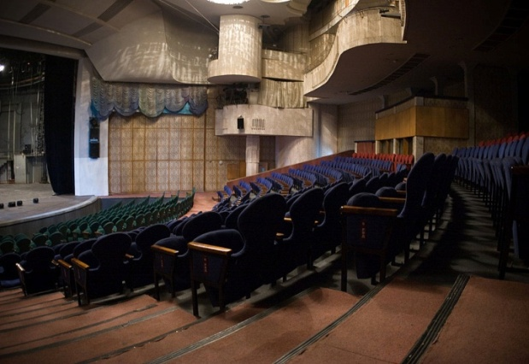
4. Московский государственный академический
музыкальный театр им. Н.И.Сац

Адрес: проспект Вернадского, д. 5
Телефон: (495) 930-70-21
Проезд: г. Москва, выход со ст. м. «Университет» по указателям в центре зала, далее по пр-ту Вернадского в сторону центра пройти или проехать 2 остановки
на троллейбусе № 28 до остановки «Детский музыкальный театр».
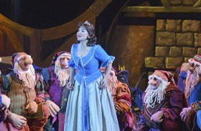

«Белоснежка» Эдуард Космановский

История про Белоснежку родилась очень давно, никто даже не знает когда. Вариантов истории про Белоснежку множество

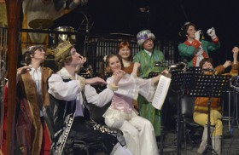
«Волшебная музыка или давайте делать оперу» Марк Минков.
Действие этой оперы разворачивается в сказочном королевстве, где правят глупые король и королева, которые все время спят. Однажды их дочь, капризная принцесса, потеряла голубой бриллиант. На его поиски отправлен главный сыщик.

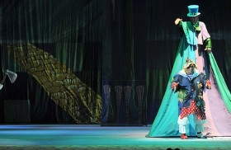
«Волшебник изумрудного города» Игорь Якушенко
Мюзикл Игоря Якушенко по известной сказке Н. Волкова «Волшебник Изумрудного города» – один из самых любимых зрителями спектаклей нашего театра.

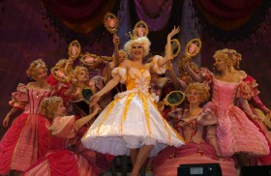
12 месяцев» Сергей Баневич
Эта сказка, одно из самых пленительных произведений классика детской литературы Самуила Маршака, воплощенная в музыке известным петербургским композитором Сергеем Баневичем. Полный волшебного очарования заснеженный лес возникает перед зрителями, как только откроется занавес.

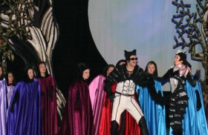
«Дитя и волшебство» М. Равель
В основе сюжета оперы замечательного французского композитора Мориса Равеля – фантастическая история о том, как вещи решили отомстить капризному мальчику, который ломал их и портил. Это произведение помогает детям понять, что такое музыкальная характеристика.

5. Московский международный дом музыки

Адрес: Космодамианская набережная, д. 52, стр. 8
Проезд: м. Павелецкая радиальная (последний вагон из центра) или кольцевая, из турникетов выход налево. Далее — прямо вдоль ул. Зацепский вал (Садовое кольцо) в подземный переход у ресторана «Оки Доки». Из подземного перехода поднимаетесь по лестнице и переходите мост через Водоотводный канал к 34х-этажной башне гостиницы Swissotel «Красные холмы». Дом музыки — за башней слева. Поднимаетесь по центральной лестнице ко входу в Светлановский зал или проходите через Галерею к Театральному и Камерному залам (и к эскалатору в Светлановский зал).
Абонемент «СКАЗКИ НОВОГО ВРЕМЕНИ»
13.00. 17.00

Абонемент «В ГОСТЯХ У СКАЗКИ»

Абонемент «БАЛЕТ ДЕТЯМ»
13.00. 17.00

Абонемент «МЮЗИКЛЫ ДЕТЯМ»
13.00 17.00

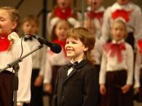

Абонемент «ЛУЧШИЕ ПЕСНИ ДЛЯ ДЕТЕЙ»

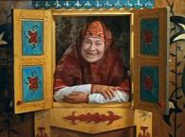
Абонемент «ЛЮБИМЫЕ СКАЗКИ ДЛЯ ДЕТЕЙ»
13.00 17.00

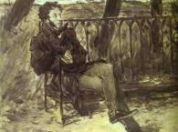

Абонемент «СКАЗКИ А.С. ПУШКИНА С ПЕСОЧНОЙ АНИМАЦИЕЙ»

Для тех, кто часто посещает культурную столицу - Санкт- Петербург, тоже есть интересные места для знакомства с музыкой.
«Филармония для всей семьи»
Государственная Филармония для детей, Адрес: Санкт-Петербург, Большой Сампсониевский пр., д.79
Телефон: 295-42-67
В репертуаре:
- «Королевский бутерброд», спектакль для самых маленьких 0+
-«Аленький цветочек», спектакль для самых маленьких 0+
-«Кошкин дом», спектакль для детей от 4 лет
-«Детки в клетке», спектакль от 4 лет
- «История Кая и Герды», спектакль для детей от 5 лет
Большой зал филармонии им. Шостаковича, адрес: Ул. Михайловская, д.2
Телефон: +7 (812) 710-42-90; +7 (812) 710-42-57

Филармония предлагает "Детские абонементы" для маленьких слушателей и их родителей:
Абонемент № 11 - «КОНЦЕРТЫ ДЛЯ ВСЕЙ СЕМЬИ» - это шесть дневных концертов, где можно услышать музыку, которая гарантированно понравится слушателям всех возрастов. В филармонии предполагают, что возможность сходить на концерт вместе - прекрасный способ семейного времяпрепровождения. Здесь звучит абсолютная классика - Паганини и Вивальди, Моцарт и Бетховен, Мендельсон и Сметана. Особенность этого абонемента и в том, что в каждом концерте есть произведение для нескольких инструментов с оркестром. Так что заодно малыш сможет узнать и запомнить, как звучат виолончель, скрипка, арфа или флейта.
Концерты состоятся:
3 апреля, 15 мая. Начало концертов в 15.00

Абонемент № 12 «ДЕТСКИЙ УГОЛОК» - это, как следует из названия, еще более специальная программа для детей. Для маленьких слушателей писали музыку очень многие композиторы. Потому что это, во-первых, очень благодарная задача – видеть реакцию на свое произведение самых непосредственных и искренних зрителей, а кроме того, возможность создать свое музыкальное видение мира любимых сказок или «пошутить» в небольших миниатюрах. Для Прокофьева, Бартока, Кабалевского «детская» тема в музыке была одной из основных: первый создал свой симфонический «учебник» «Петя и волк», другие составили целые системы подготовки детей-музыкантов и написали сотни произведений, ставших основой преподавания в музыкальных школах. Чайковский и Римский-Корсаков
выбирали сказки в качестве сюжета для своих опер и балетов, прославивших их на весь мир. «Детская» и «Картинки с выставки» Мусоргского – едва ли не самые исполняемые его произведения. Равель и Дебюсси тоже создавали волшебные произведения на «детские» темы, как нельзя более раскрывающие их музыкальный стиль. Многое из этого можно будет услышать на концертах абонемента. Также в программе отрывки балета «Гадкий утенок» и сюиты «Муха-Цокотуха»современных петербургских композиторов, ироничные песенки Прокофьева (та самая «Драмкружок, кружок по фото, а мне еще и петь охота»), знаменитая музыка Дунаевского к фильму «Дети капитана Гранта» и «Детская симфония» Гайдна. В финальном концерте абонемента – первое исполнение в Петербурге баллады «Крестовый поход детей» одного из самых известных композиторов ХХ-го века Бенджамина Бриттена
Концерты состоятся:
17 апреля. Начало концертов в 15.00
Стоимость абонемента (в зависимости от количества концертов) :
2 400 руб., 2 100 руб., 1 800 руб., 1 500 руб., 1 200 руб., 600 руб.

Еще один абонемент – «Духовная музыка. Каноны и апокрифы» - уже для детей постарше и их родителей, и несет в себе большую просветительскую составляющую. В программе – произведения разных времен и жанров, вдохновленные разными духовными традициями – ветхозаветной, христианской, теософской. После многих десятилетий запрета на доступ к духовной музыке, интерес к этому музыкальному наследию продолжает нарастать. Абонемент «Каноны и апокрифы» – это уникальная возможность не только услышать редко исполняемые шедевры и стать свидетелем важных премьер, но и узнать многое о религиозных сюжетах и символах, о великой духовной традиции человечества, которая по сей день вдохновляет крупнейших мастеров.
О канонах и апокрифах расскажет Наталья Родоманова — известный петербургский журналист и продюсер, бессменный комментатор телетрансляций Рождественских и Пасхальных богослужений.
Концерты состоятся:
15 апреля, 22 мая. Начало концертов в 19.00

